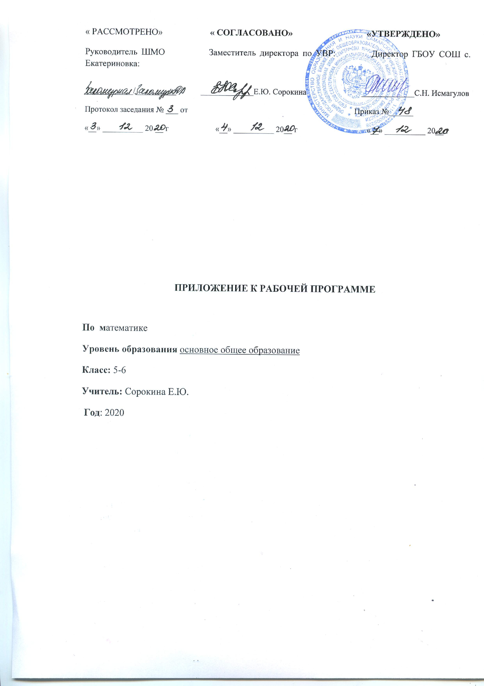
На основе аналитической справки анализа результатов ВПР по математике в 2020 году внести следующие изменения в рабочую программу по математике 5-6 класс.
2. Планируемые результаты обучения математики в 5-6 классах

Личностные, метапредметные и предметные результаты освоения учебного предмета «Математика»
Предметные | Метапредметные | Личностные
Умение выполнять арифметические действия с числами и числовыми выражениями. Вычислять значение числового выражения (содержащего 2–3 арифметических действия, со скобками и без скобок). | Самостоятельно обнаруживать и формулировать учебную проблему, определять цель учебной деятельности, выбирать тему проекта;  выдвигать версии решения проблемы, осознавать (и интерпретировать в случае необходимости) конечный результат, выбирать средства достижения цели из предложенных, а также искать их самостоятельно;  составлять (индивидуально или в группе) план решения проблемы (выполнения проекта);  работая по плану, сверять свои действия с целью и, при необходимости, исправлять ошибки самостоятельно (в том числе и корректировать план);  в диалоге с учителем совершенствовать самостоятельно выработанные критерии оценки.  Анализировать, сравнивать, классифицировать и обобщать факты и явления.  Осуществлять сравнение, классификацию, самостоятельно выбирая основания и критерии для указанных логических операций;  строить логически обоснованное рассуждение, включающее установление причинно-следственных связей; создавать математические модели; составлять тезисы, различные виды планов (простых, сложных и т.п.).  Преобразовывать информацию из одного вида в другой (таблицу в текст, диаграмму и пр.); вычитывать все уровни текстовой информации.  самостоятельно использовать различные виды чтения (изучающее, просмотровое, ознакомительное, поисковое), приёмы слушания. | • независимость мышления;  • воля и настойчивость в достижении цели;  • представление о математической науке как сфере человеческой деятельности;  • креативность мышления, инициатива, находчивость, активность при решении математической задачи;  • умение контролировать процесс и результат учебной математической деятельности;
Умение решать текстовые задачи. Читать, записывать и сравнивать величины (массу, время, длину, площадь, скорость), используя основные единицы измерения величин и соотношения между ними (килограмм – грамм; час – минута, минута – секунда; километр – метр, метр – дециметр, дециметр – сантиметр, метр – сантиметр, сантиметр – миллиметр);
решать задачи в 3–4 действия

Умение работать с таблицами, схемами, графиками диаграммами, анализировать и интерпретировать данные. Сравнивать и обобщать информацию, представленную в строках и столбцах несложных таблиц и диаграмм.
Умение исследовать, распознавать геометрические фигуры. Вычислять периметр треугольника, прямоугольника и квадрата, площадь прямоугольника и квадрата. Умение изображать геометрические фигуры. Выполнять построение геометрических фигур с заданными измерениями (отрезок, квадрат, прямоугольник) с помощью линейки, угольника. Развитие пространственных представлений.
Овладение основами логического и алгоритмического мышления. Интерпретировать информацию, полученную при проведении несложных исследований (объяснять, сравнивать и обобщать данные, делать выводы и прогнозы).
Овладение основами пространственного воображения. Описывать взаимное расположение предметов в пространстве и на плоскости
Умение применять изученные понятия, результаты, методы для решения задач практического характера и задач из смежных дисциплин. Находить процент от числа, число по проценту от него; находить процентное отношение двух чисел; находить процентное снижение или процентное повышение величины.
Овладение символьным языком алгебры. Оперировать понятием модуль числа, геометрическая интерпретация модуля числа
Умение анализировать, извлекать необходимую информацию, пользоваться оценкой и прикидкой при практических расчётах
Использование начальных математических знаний для описания и объяснения окружающих предметов, процессов, явлений, для оценки количественных и пространственных отношений предметов, процессов, явлений. Решать арифметическим способом (в 1–2 действия) учебные задачи и задачи, связанные с повседневной жизнью
Умение проводить логические обоснования, доказательства математических утверждений. Решать простые и сложные задачи разных типов, а также задачи повышенной трудности.

№ п/п | Название темы. | Характеристика основных видов деятельности обучающихся | Форма достижения результата
1 | Нахождение значения числового выражения | Развитие представлений о числе и числовых системах от натуральных до действительных чисел. Оперировать на базовом уровне понятием «натуральное число», "обыкновенная дробь", "десятичная дробь". Использовать свойства чисел и правила действий с рациональными числами при выполнении вычислений. | Систематическая работа в рамках повторения на уроках математики
2 | Работа с таблицами, графиками, диаграммами | Читать информацию, представленную в виде таблицы, диаграммы / извлекать, интерпретировать информацию, представленную в таблицах и на диаграммах, отражающую свойства и характеристики реальных процессов и явлений. | Индивидуальная работа с использованием Интернет-ресурса Учи.ру
3 | Решение задач | Овладение основами логического и алгоритмического мышления. Интерпретировать информацию, полученную при проведении несложных исследований (объяснять, сравнивать и обобщать данные, делать выводы и прогнозы). | Систематическая работа в рамках повторения и изучения схожих тем
4 | Геометрические фигуры | Оперировать на базовом уровне понятиями: «прямоугольный параллелепипед», «куб», «шар». Овладение геометрическим языком, развитие навыков изобразительных умений, навыков геометрических построений. Оперировать на базовом уровне понятиями: фигура, точка, отрезок, прямая, луч, ломанная, угол, многоугольник, треугольник и четырехугольник, прямоугольник и квадрат, окружность и круг, прямоугольный параллелепипед, куб, шар. Изображать изучаемые фигуры от руки и с помощью линейки | Индивидуальные задания, включенные в домашнюю работу
5 | Оценка и прикидка | Оценивать результаты вычислений при решении практических задач / решать задачи на основе рассмотрения реальных ситуаций, в которых не требуется точный вычислительный результат. Оценивать размеры реальных объектов окружающего мира | Систематическая работа в рамках повторения на уроках математики

